პროექტი

საქართველოს კანონი

„საგზაო მოძრაობის შესახებ“ საქართველოს კანონში
ცვლილების შეტანის თაობაზე

მუხლი 1. „საგზაო მოძრაობის შესახებ“ საქართველოს კანონში (საქართველოს საკანონმდებლო მაცნე (www.matsne.gov.ge), 03.01.2014, სარეგისტრაციო კოდი: 310150000.05.001.017312) შეტანილ იქნეს შემდეგი ცვლილება:

- 37-ე მუხლის პირველი პუნქტი ჩამოყალიბდეს შემდეგი რედაქციით:
„1. სატრანსპორტო საშუალება, რომელიც ჩერდება ან დგას დაუსახლებელ პუნქტში, შესაძლებლობის ფარგლებში, სავალი ნაწილის გარეთ უნდა იმყოფებოდეს. გარდა საქართველოს კანონმდებლობით გათვალისწინებული გამონაკლისებისა, როგორც დასახლებულ, ისე დაუსახლებელ პუნქტში აკრძალულია სატრანსპორტო საშუალების გაჩერება და დგომა ველობილი კზე, ველოსიპედის მოძრაობის ზოლზე, სამარშრუტო სატრანსპორტო საშუალების მოძრაობისათვის განკუთვნილ ზოლზე (გარდა მუნიციპალიტეტის წარმომადგენლობითი ორგანოს მიერ შესაბამისი კატეგორიის მსუბუქი ავტომობილის – ტაქსის (M₁ კატეგორია) ან/და მოტოციკლის ან/და მოპედის (გარდა სამთვლიანის) მიმართ დაშვებული გამონაკლისისა, როდესაც განსაზღვრული კატეგორიის ტაქსი, მოტოციკლი ან/და მოპედი (გარდა სამთვლიანის) აღნიშნულ ზოლს მოძრაობისათვის, მგზავრთა ჩასხდომა-გადმოსხდომისათვის გამოიყენებს), ქვეითთა ბილიკზე, ტროტუარზე (თუ არ არის 7.4 საგზაო ნიშანი შესაბამისი საგზაო მონიშვნით და 7.20.6 საგზაო ნიშანი (შესაძლებელია საგზაო მონიშვნის გარეშეც) ან გზისპირზე.“.

2. 41-ე მუხლის მე-3 პუნქტი ჩამოყალიბდეს შემდეგი რედაქციით:

„3. გზაზე, სადაც 5.11, 5.13.1, 5.13.2, 5.14 და 5.41 საგზაო ნიშნებით აღნიშნული სამარშრუტო სატრანსპორტო საშუალებების მოძრაობისათვის განკუთვნილი ზოლია, აკრძალულია ამ ზოლზე სხვა სატრანსპორტო საშუალებათა მოძრაობა და გაჩერება, გარდა ამ მუხლის მე-4 პუნქტით განსაზღვრული გამონაკლისისა. თუ ეს ზოლი დანარჩენი სავალი ნაწილისგან მონიშვნის წყვეტილი ხაზითაა გამოყოფილი, მოხვევისას სხვა სატრანსპორტო საშუალებები ამ ზოლზე უნდა გადაჯგუფდნენ. ნებადართულია აგრეთვე ამ ზოლის ასეთ ადგილებში შესვლა გზაზე გასვლისას და მგზავრთა ჩასხდომა-გადმოსხდომისას სავალი ნაწილის მარჯვენა კიდესთან, თუ ეს არ დააბრკოლებს სამარშრუტო სატრანსპორტო საშუალების მოძრაობას ან/და სამარშრუტო სატრანსპორტო საშუალების მოძრაობისათვის განკუთვნილ სპეციალურ ზოლში მუნიციპალიტეტის წარმომადგენლობითი ორგანოს გადაწყვეტილებით განსაზღვრული ან/და დაშვებული შესაბამისი კატეგორიის მსუბუქი ავტომობილის − ტაქსის (M₁ კატეგორია) ან/და მოტოციკლის ან/და მოპედის (გარდა სამთვლიანის) მოძრაობას.“;

3. კანონის:
ა) №1 დანართის:

ა.ა) მე-5 პუნქტის („განსაკუთრებული მითითებების ნიშნები“) 5.39 პუნქტი ჩამოყალიბდეს შემდეგი რედაქციით:
„5.39. „სხვადასხვა კატეგორიის სატრანსპორტო საშუალების მოძრაობის აკრძალვის ზონა“ − აღნიშნავს ტერიტორიას, რომლის ფარგლებშიც აკრძალულია M₃, N_{2,} N₃ და T კატეგორიების სატრანსპორტო საშუალებების (მასის მითითებით) მოძრაობა ნიშანზე მითითებულ დროსა და დღეს (დღეებში).
შენიშვნა: 5.39 ნიშნის მოქმედება არ ვრცელდება საქართველოს კანონმდებლობით დაშვებულ გამონაკლისებზე.“;

ა.ბ) მე-5 პუნქტს („განსაკუთრებული მითითებების ნიშნები“) დაემატოს შემდეგი შინაარსის 5.41 და 5.41.1 პუნქტები:

5.41. ,,მოტოციკლისთვის ან მოპედისთვის (გარდა სამთვლიანის) განკუთვნილი მოძრაობის ზოლი“ - მოტოციკლის ან მოპედის (გარდა სამთვლიანის) სამარშრუტო სატრანსპორტო საშუალების მოძრაობისათვის განკუთვნილ ზოლზე გადაადგილება.
5.41.1. „ტაქსისთვის (M₁ კატეგორია), მოტოციკლისთვის ან მოპედისთვის (გარდა სამთვლიანის) განკუთვნილი მოძრაობის ზოლი“ – გზა, რომელზედაც ტაქსი (M₁ კატეგორია), მოტოციკლი ან მოპედი (გარდა სამთვლიანის) მოძრაობს სპეციალურად გამოყოფილ ზოლზე სატრანსპორტო საშუალებათა საერთო ნაკადის თანმხვედრი მიმართულებით და რომელიც იმავდროულად არის 5.14 საგზაო ნიშნით აღნიშნული სამარშრუტო სატრანსპორტო საშუალების მოძრაობისათვის განკუთვნილი ზოლი. 5.41.1 საგზაო ნიშნის მოქმედება ვრცელდება იმ მოძრაობის ზოლზე, რომელზედაც ის დგას. ეს ნიშანი არ ავალდებულებს ტაქსს (M₁ კატეგორია), მოტოციკლს, მოპედს (გარდა სამთვლიანის) მხოლოდ ამ ზოლზე იმოძრაოს. აკრძალულია მოტოციკლის და მოპედის (გარდა სამთვლიანის) მოძრაობა განსაზღვრულ დროსა და დღეს (დღეებში) ასეთის არსებობის შემთხვევაში).“;

ა.გ) მე-5 პუნქტს („განსაკუთრებული მითითებების ნიშნები“) დაემატოს შემდეგი განსაკუთრებული მითითებების ნიშნები:


5.41. ,მოტოციკლისთვის ან მოპედისთვის (გარდა სამთვლიანის) განკუთვნილი მოძრაობის ზოლი

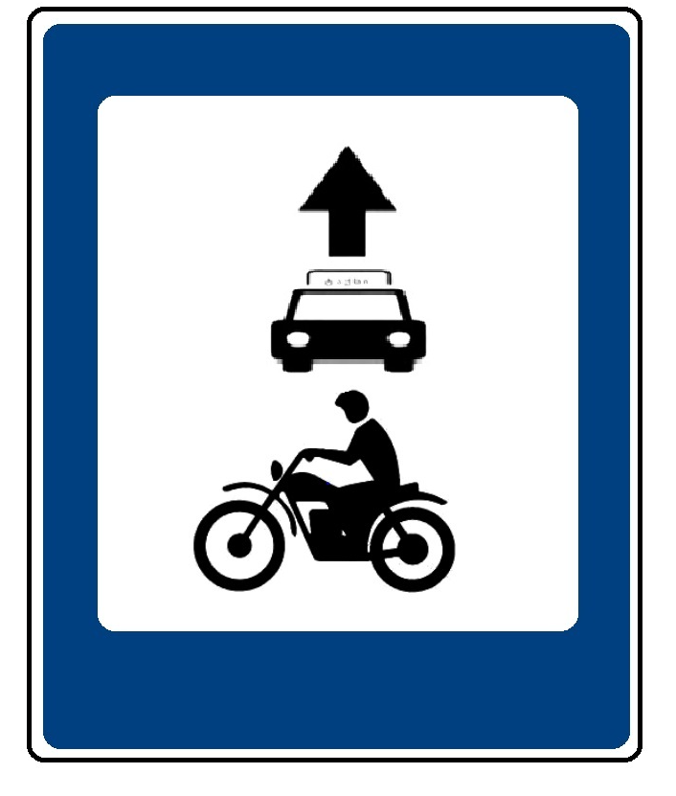

5.41.1. ტაქსისთვის (M₁ კატეგორია), მოტოციკლისთვის და მოპედისთვის (გარდა სამთვლიანის) განკუთვნილი მოძრაობის ზოლი

ა.დ) მე-7 პუნქტს („საინფორმაციო-მაჩვენებელი ნიშნები“) დაემატოს შემდეგი განსაკუთრებული მითითებების ნიშანი:
7.20.6 ,,მოტოციკლისა და მოპედის (გარდა სამთვლიანის) დგომის ადგილი“ - ადგილი, რომელიც განკუთვნილია მოტოციკლისა და მოპედის (გარდა სამთვლიანის) დგომისთვის

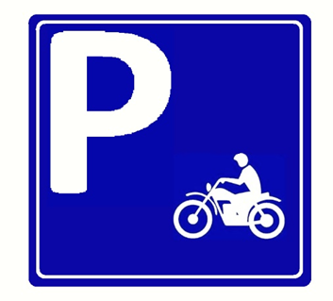

7.20.6 მოტოციკლისა და მოპედის (გარდა სამთვლიანის) დგომის ადგილი

ბ) №2 დანართის პირველ პუნქტს („ჰორიზონტალური მონიშვნები“):
ბ.ა) 1.25 პუნქტის შემდეგ დაემატოს შემდეგი შინაარსის 1.26 და 1.27 პუნქტები:
1.26. აღნიშნავს სამარშრუტო სატრანსპორტო საშუალების მოძრაობისათვის განკუთვნილ ზოლში მოტოციკლის ან მოპედის (გარდა სამთვლიანის) გადაადგილების უფლებას. ეს საგზაო მონიშვნა შეიძლება არსებობდეს საგზაო ნიშნის 5.41.1 გარეშეც.
1.27. აღნიშნავს ველოსიპედის გზის სავალ ნაწილს.

ბ) №2 დანართის პირველ პუნქტს („ჰორიზონტალური მონიშვნები“) დაემატოს შემდეგი ჰორიზონტალური მონიშვნები:


  - 1.27

მუხლი 2. ეს კანონი ამოქმედდეს გამოქვეყნებისთანავე.

საქართველოს პრეზიდენტი სალომე ზურაბიშვილი

